Szolgáltatások
- Szolgáltatások rögzítése a Törzsadatok,
- Cikkszámok,
- Új szolgáltatás menüpontban történik.
Pontosan ugyanazokat az alapadatokat kell megadni, mint a termékeknél, kivéve a szolgáltatások tekintetében nem értelmezhető paramétereket (pl. készlet, súly, stb.).
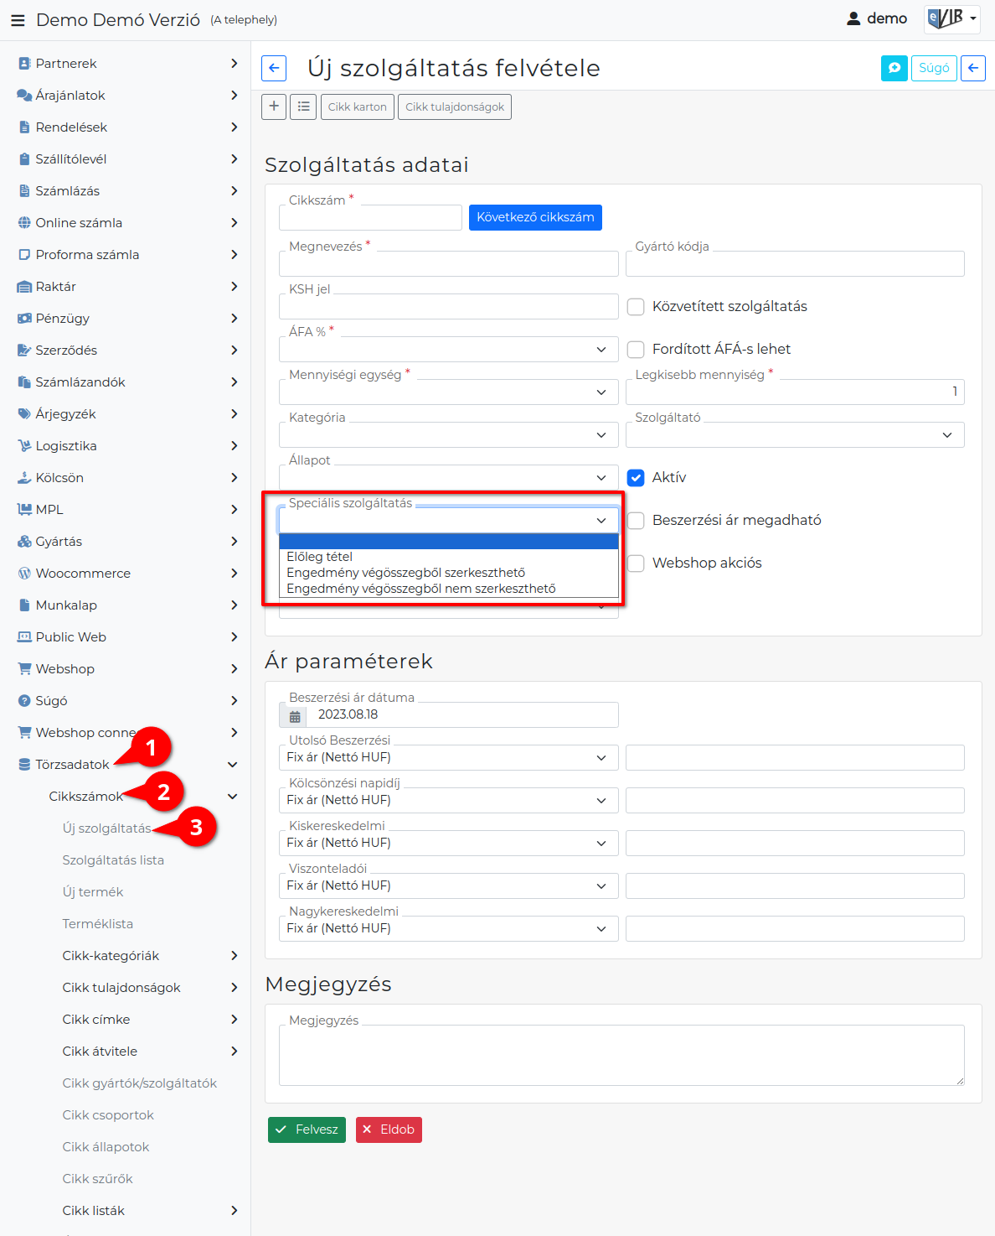

Speciális szolgáltatás
Szolgáltatások esetében van egy legördülő menü, amiben az adott szolgáltatás speciális jellegét lehet jelezni.
Ezek lehetnek:
- Előlegtétel
- Engedmény végösszegből

Beszerzési ár megadható
Számlázáskor, szállítólevél vagy munkalap készítésekor a tételként hozzáadott szolgáltatáshoz rögzíthető - az árrés számításhoz, statisztikai lekérdezésekhez felhasználható - beszerzési ár.
Működéséhez szükséges:
- Rendszer → Beállítások → Rendszerbeállítások menüpont Szolgáltatások címke alatt a Szolgáltatások beszerzési ára mezőben engedélyezni → megadható.
- Szolgáltatás adatainak szerkesztésekor ki kell pipálni a Beszerzési ár megadható jelölőnégyzetet.
- Bizonylat készítéskor a tétel listában rögzíthető a beszerzési ár a szolgáltatáshoz.

Szolgáltatás webshop beállításai
A webshopok beállításakor megadott speciális cikkszámok - mint például: Szállítási díj, Kedvezmény, Fizetési díj, Egyéb díj - webshop beállításait üresen kell hagyni, mert ezeket nem szinkronizálja fel az eVIR a webshopba.
A megrendelés letöltés csak bizonylatkészítéskor a díjak megnevezéséhez használja program.
- … webshop beállítás
Csak akkor kell bármit is kiválasztani a legördülőből, ha szeretnénk a szolgáltatást a webshop cikkei közé felszikronizálni. Ezzel a beállítással a cikk láthatóságát állítjuk be a webshopon.

Szolgáltatás rögzítése videó

Kapcsolódó oldalak:
- Cikkszámok
- Termékek
- Cikkszám tömeges export/import
- eVIR YouTube videók felhasználók részére

